



“华为杯”第十五届中国研究生
数学建模竞赛
学 校 | 上海理工大学
参赛队号 | 18102520488
队员姓名 | - 叶晶
队员姓名 | - 臧天德
队员姓名 | - 张苑蕾

“华为杯”第十五届中国研究生
数学建模竞赛

题 目 对恐怖袭击事件记录数据的量化分析
摘 要：
本文针对恐怖袭击事件记录数据的量化分析问题，从各大指标变量对恐怖袭击事件危害程度的影响出发，运用实际数据建立数学模型完成了以下工作：
针对问题一，本文首先从全球恐怖主义数据库（GID）搜集数据并查阅相关文献，对原始数据进行归一化预处理，继而根据题目要求，建立相对应的量化分级模型。随后根据实验数据选取选取影响恐怖袭击事件危害性分级的十二大指标，并进行综合评分，从而对恐怖袭击事件的危害程度建立相应的指标体系。最后，按照评分标准，判断典型事件的危害级别，并列出近二十年来危害程度最高的十大恐怖袭击事件。
针对问题二，本文首先根据题意，筛选出2015、2016年发生的尚未有组织或个人宣称负责的恐怖袭击事件信息。其次，再根据事件特征，选取出对判断恐怖袭击事件判断嫌疑人最有关联的三个指标，包括攻击类型、目标群体、武器种类。随后，根据其指标，建立基于k-means算法的聚类模型，得出典型的20个嫌疑人。在第一问的模型基础上求出3个指标对其危害程度的影响程度即权值，通过计算得出嫌疑人的危害程度的综合评分，进行排序之后，选出排名前5的恐怖袭击事件嫌疑人。最后，再借助norm函数对矩阵坐标上两个点之间的距离进行计算，此过程相当于三维空间中的距离比较。
针对问题三，我们依据附件1并结合因特网上的有关信息，建立线性回归的预测数学模型来表示多个影响因素之间的依存关系，以此来对影响恐怖袭击事件发展态势的四大因素进行模拟预测。其中，四大影响因素分别为主要原因、时空特性、蔓延特性、级别分布。具体来说，我们用近三年来恐怖袭击事件三个入选标准crit1、crit2、crit3来表示恐怖袭击发生的原因，用近三年来恐怖袭击事件发生的地区和时间来表示恐怖袭击发生的时空特性和级别分布，并且标记出恐怖袭击事件发生比较多的地区。对于各影响因素的主次，我们借助皮尔森相关系数来进行区分。最后，根据近三年来影响恐怖袭击事件的四大因素，并对它的趋势进行分析，我们推测出下一年全球或某些重点地区的反恐态势，并以此为依据，提出相应的关于反恐斗争方面的见解和建议。
针对问题四，任务要求我们对附件1中数据进一步利用，通过对附件1中的数据变量进行深度挖掘，发现数据中还有已经确定实施恐怖袭击事件的恐怖组织或个人，我们根据实施恐怖袭击事件数量的恐怖组织或个人排名，选出前五名恐怖组织或个人，对这五个恐怖组织或个人的指标变量进行分析，来确定每个组织或个人的活动范围，目标偏好，危害程度的规律，便于我们对恐怖组织进行精确研判和打击。
关键词：综合评价；恐怖袭击；危害程度；回归模型预测；投影寻踪；k-means聚类；相关性分析

目录
1 问题重述 4
1.1问题背景 4
1.2待解决的问题 4
2 问题分析 5
3 符号说明与模型假设 6
3.1符号说明 6
3.2模型基本假设 7
4 模型的建立与求解 7
4.1问题一的模型建立与求解 7
4.1.1样本数据预处理 7
4.1.2基于决策者偏好的投影寻踪模型 9
4.1.3指标体系的建立 10
4.1.4结果分析 15
4.2问题二的求解 17
4.2.1数据筛选 17
4.2.2 k-means模型建立 17
4.2.3 norm函数 20
4.2.4问题求解 20
4.2.5问题结论 22
4.3问题三的求解 22
4.3.1问题背景 22
4.3.2线性回归模型建立 23
4.3.3皮尔森相关系数 24
4.3.4问题分析 24
4.3.4问题结论 30
4.4问题四的求解 31
4.4.1问题分析 31
4.4.2问题总结 33
5 模型的评价与改进 33
5.1模型的评价 33
5.1.1模型的优点 33
5.1.2模型的缺点 34
5.2模型的改进 34
6 参考文献 35

1 问题重述

1.1问题背景
近年来，随着信息技术的发展和全球化进程的推进，全球范围内恐怖主义活动日益猖獗。虽然大规模恐怖活动在国际以及各国的反恐政策的针对和武力镇压下，开始逐渐减少，但小规模恐怖袭击仍愈发频繁。以“9·11”为代表的一系列恐怖袭击事件的发生，对世界各国的社会稳定、人民的生命财产安全以及社会经济的发展造成了巨大的影响和冲击。
目前，恐怖主义已经成为影响世界和平和地区稳定的首要威胁，引起世界各国的高度重视。然而，随着恐怖袭击事件数据记录规模的日益庞大，如何从大量数据中发掘隐含的信息，依据危害性对恐怖袭击事件进行分级，并根据事件特征发现恐怖袭击事件的制造者，从而对未来反恐态势进行可行性分析，成为需要人们认真思考的重要问题。
由全球恐怖主义数据库（Global Terrorism Database，简称GTD）可知，提出者Joonghoon根据恐怖主义袭击发生的国家、地区、袭击类型等分类属性，将不确定性度量结果与平行图标、柱状图、面积图和交互式方法相结合，对1970年至2017年发生的全球恐怖主义事件数量进行量化分析，使得人们可根据相关特征探知恐怖袭击随时间的变化趋势。
除此之外，考虑到恐怖袭击作为一种突发性事件，最基本的特征在于其内容形式的不确定性，而不确定性程度的高低往往与发生的时机、地域、针对的对象等等诸多因素有关。因此，人们还可以结合现代信息处理技术，借助数学建模方法中的基于数据分析的量化分级模型，对恐怖袭击事件进行分级，从而形成统一的标准。
综上，面对以上问题，打击恐怖主义势力，我们刻不容缓。从国家层面来说，打击恐怖主义是每个国家应该承担的责任。从个人层面来说，作为祖国大家庭的一份子，我们更应该提高自己的反恐意识，充分认识这个世界性的难题，为反恐防控提供有价值的信息支持，以便将来能够更好的对突发的恐怖事件做出妥善的应对，尽可能地避免造成惨重后果。

1.2待解决的问题
问题一
在社会管理中，对灾难性事件比如地震、交通事故、气象灾害等等进行分级是一项极其重要的举措。而通常的分级一般采用主观方法。但恐怖袭击事件的危害性不仅取决于人员伤亡和经济损失这两个方面，还与发生的时机、地域、针对的对象等等诸多因素有关。因而采用上述分级方法难以形成统一的标准。请你们依据题目所给附件1以及其它有关信息，结合现代信息处理技术，借助数学建模方法建立基于数据分析的量化分级模型，将附件1中给出的事件按危害程度从高到低分为一至五级，列出近二十年来危害程度最高的十大恐怖袭击事件，并给出表1中事件的分级。
问题二
附件1中有多起恐怖袭击事件尚未确定作案者。如果将可能是同一个恐怖组织或个人在不同时间、不同地点多次作案的若干案件串联起来统一组织侦査，有助于提高破案效率，尽早发现新生或者隐藏的恐怖分子。请你们针对在2015、2016年度发生的、尚未有组织或个人宣称负责的恐怖袭击事件，运用数学建模方法寻找上述可能性，即将可能是同一个恐怖组织或个人在不同时间、不同地点多次作案的若干案件归为一类，对应的未知作案组织或个人标记不同的代号，并按该组织或个人的危害性从大到小选出其中的前5个，记为1号-5号。再对表2列出的恐袭事件，按嫌疑程度对5个嫌疑人排序，并将结果填入表中，如果认为某嫌疑人关系不大，也可以保留空格。
问题三
对未来反恐态势的分析评估有助于提高反恐斗争的针对性和效率。请你们依据附件1并结合因特网上的有关信息，建立适当的数学模型，研究近三年来恐怖袭击事件发生的主要原因、时空特性、蔓延特性、级别分布等规律，进而分析研判下一年全球或某些重点地区的反恐态势，用图/表给出你们的研究结果，提出你们对反恐斗争的见解和建议。
问题四
借助数学建模方法，请你们将附件1数据还可能发挥哪些作用进行进一步分析，并给出你们的模型和方法。

2 问题分析
恐怖袭击事件，是由极端分子或组织人为制造，从而产生的一系列不符合国际道义的攻击事件。恐怖袭击危害极大，但其危害性并不仅仅局限于人员伤亡和经济损失这两个方面，同时还会受到事件发生时机、地域、针对的对象等诸多因素的共同作用。对恐怖袭击事件记录数据并进行量化分析是国家反恐、防控政策中的最为重要的举措之一。但鉴于恐怖袭击事件内容形式的不确定性，其量化分级标准，学者们也是见解不一。因此，建立合理的量化分级模型并分析评价实际效果，对未来反恐态势的预防和评估有一定的支撑作用。根据题中的背景和问题材料，我们就四个问题进行如下分析：
问题一
考虑到恐怖袭击事件的危害性受多方面综合因素的影响，问题一要求将题中所给恐怖袭击事件记录数据依据危害性进行分级，从而列出近二十年来危害程度最高的十大恐怖袭击事件。该问题归结为基于统一标准的恐怖袭击事件危害程度分级问题，核心在于建立基于决策者偏好的投影寻踪模型，拟采用投影寻踪遗传算法，进而依据量化指标对恐怖袭击事件进行分级，从而得到近二十年来危害性最大的十大恐怖袭击事件。在建立基于决策者偏好的投影寻踪模型前，需要先对原始数据进行归一化预处理工作，将部分数据删除，包括缺失值、未知数据等。
问题二
问题二可以归结为尚未确定作案者的恐怖袭击事件的聚类问题，核心在于建立基于k-means算法的聚类模型。根据题目要求，将问题1中预处理后的数据作进一步处理，从而筛选出符合题目要求的数据。除此之外，还增加了norm函数，主要用来求得矩阵坐标上两个点之间的距离，并以此来寻找符合题目所给事件特征的前5个恐怖袭击事件的嫌疑人。本题中我们还采用了k-means聚类算法，以相似性为基础，将聚类模式中具有更多相似特征的事件进行归纳处理，从而能够更加直观系统的展示本题的数据和结论。
问题三
问题三要求从恐怖袭击事件发生的主要原因、时空特性、蔓延特性、级别分布等规律出发，对未来下一年全球或某些重点地区的反恐态势进行分析，并提出关于反恐斗争的见解和建议。本题可以归结为利用线性回归模型对未来反恐态势的预测问题，核心在于线性回归模型的建立。对于多个影响因素来说，它们既是相互独立，又是相互影响的。我们建立线性回归的预测数学模型，主要是来表示多个影响因素之间的依存关系。而根据皮尔森相关系数，我们则可以区分几个影响因素的主次。
问题四
问题四可以归结为对数据的深度挖掘探索问题。任务要求我们对数据进一步利用，并给出建立的模型和方法。通过对附件1中的数据变量进行深度挖掘，我们发现发现数据中还有已经确定实施恐怖袭击事件的恐怖组织或个人。我们根据实施恐怖袭击事件数量的恐怖组织或个人排名，选出前五名恐怖组织或个人，对这五个恐怖组织或个人的指标变量进行分析，来确定每个组织或个人的活动范围，目标偏好，危害程度的规律，便于我们对恐怖组织进行精确研判和打击。

3 符号说明与模型假设

3.1符号说明
为了便于问题描述，我们使用一些符号来替代问题中涉及的一些变量，如下表所示
表1 符号含义表
符号 | 说明
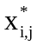 | 第i个样本、第j个指标的原始数据
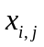 | 第i个样本、第j个指标的归一化数据
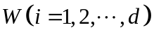 | 第i个指标的权重
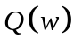 | 投影指标函数
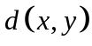 | 欧式距离
 | t期因变量的值
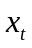 | t期自变量的值
 | 皮尔森相关系数

3.2模型基本假设
1）假设附件中给的数据真实有效，并能反应变量所代表的真实含义；
2）假设我们可以忽略附件中的缺失值对整体数据分析影响；
3）假设附件中关联事件不同时间不同地点的可以算是同次袭击；
4）假设问题一中我们选取的12个变量完全能够反映事件的危害程度；
5）假设未有组织宣称负责，但是可以确认凶手信息的事件可以归类为已有组织宣称负责的事件；
6）假设美国死亡和受伤的人数对危害性评级没有影响；
7）假设同一组织或个人地理活动范围变化不大；
8）假设每个恐怖袭击事件的入选标准就是恐怖袭击的原因；
9）假设时空特性中时间特性可以用年月信息来表示，空间特性可以用地区分类来表示；
10）假设随着时间的发展，每年恐怖袭击事件的数量随着时间的发展是呈不断减少趋势的，各国反恐力度是不断增强的；
11）假设我们前一问得到的模型和数据完全正确，对下一问的求解没有任何影响；

4 模型的建立与求解

4.1问题一的模型建立与求解

4.1.1样本数据预处理
在建立基于决策者偏好的投影寻踪模型前，对原始数据进行归一化预处理，有利于消除指标之间的量纲影响，解决数据指标之间的可比性，从而进一步提高数据的整体质量，减少不必要的分析误差。
本题数据预处理主要包括数据清洗和数据筛选两大部分。其中，数据清洗主要是删除原始数据集中的无关数据、重复数据等，处理缺失值、异常值；数据筛选则是根据题目要求，随机筛选出附件1中近二十年内每年50条恐怖袭击事件的相关信息。
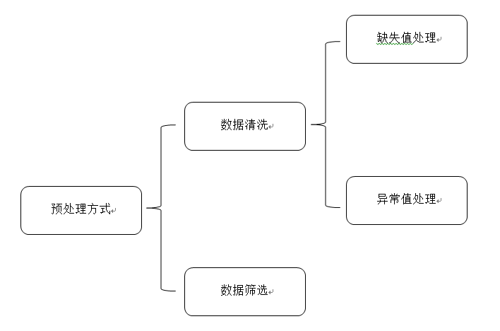
图1 数据预处理方式
1）缺失值处理：在每一个事件中，如果其影响因素中有缺失值的话，会影响对该事件危害等级的综合评价，那就不考虑该事件。
2）异常值处理：将数据集中偏离大部分数据的数据进行处理，包括未知数据等。
未知数据对总体数据的影响程度公式：
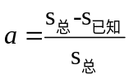
其中，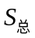和分别为影响因素的数据总量和影响因素的已知具体数据量，a为未知数据对总体数据的影响程度。
3）数据筛选：对满足关联事件性质的数据进行筛选。其中，相关联事件组中的事件按一个事件来表示。
通过清洗数据，我们发现有未知项的因素有凶手数量（nperps）、财产损失（property）、绑架人质数量（nhostkid）和解救人质数量（nreleased）。
需要注意的是，如果影响程度较高，我们就用已知数据的平均值来替代未知数据。一般我们认为，当未知数据对总体数据的影响程度的数值大于0.05的时候，其影响程度较高。

表2 含未知项的影响因素数据分析表
 | S总 | S已知 | 影响程度a | 已知数据  的平均值
凶手数量 | 101017 | 19760 | 0.81 | 15
财产损失 | 114183 | 92899 | 0.19 | 1
绑架人质数量 | 9351 | 8850 | 0.05 | 11
解救人质数量 | 9106 | 5576 | 0.39 | 7
通过上表计算可知，题目中未知项因素的影响程度的数值均大于0.05。所以，我们此处采用的是平均值修正的方法对异常值进行处理。
为了更加合理的对数据进行归一化预处理，我们应该既要分析评价对象之间的差距，又要实行对象分类。数据归一化应遵循“同一指标内部相对差距不同、不同指标间的相对差距不确定和归一化后极大值相等”的原则，即对正向指标和反向（逆向）指标分别采用下式进行归一化：
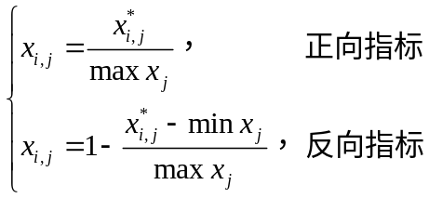
其中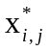和分别为第i个样本、第j个指标(变量)的原始数据和归一化数据，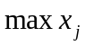和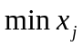分别为第j个指标的最大值和最小值。
需要注意的是，对于正向指标来说，数值增大危害程度越高；对于反向指标来说，数值增大危害程度越小。

4.1.2基于决策者偏好的投影寻踪模型
投影寻踪法是直接由样本数据驱动来处理和分析高维数据的一种探索性数据分析方法，其本质上是一种客观赋权法。在多指标变量的决策中，投影寻踪法往往会出现通用性和决策人的可参与性较差的问题，并且很难体现决策者对不同属性的重视程度。而基于决策者偏好的投影寻踪模型则是为了改进上述弊端，进而衍生出来的一种优化模型。在解决多指标变量的决策问题中，基于决策者偏好的投影寻踪模型在很大程度上避免了人为因素对决策结果的过度干扰，同时用适当兼顾了决策者对某些决策属性的偏好，使决策结果更加接近于真实的情况。因此，本题中，我们主要采用基于决策者偏好的投影寻踪模型来解决恐怖袭击事件的危害程度分级问题。
在基于决策者偏好的投影寻踪模型时，我们大致分为以下4个步骤进行：第一步，根据题目要求，选择合适的决策属性，同时搜集整理投影数据；第二步，将指标值进行数据的标准化处理；第三步，构造投影指标函数Q (w )；第四步，对投影指标函数进行优化。
关于建模中所涉及到的变量，具体解释如下：
第i个指标为：
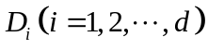，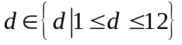
第i个指标的权重为：
，
所有指标的权重相加和为：
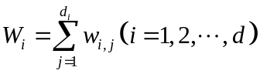，
投影指标函数为：
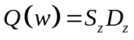。
其中，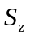为投影值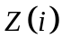的标准差，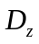为投影值的局部密度：
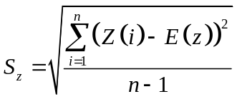
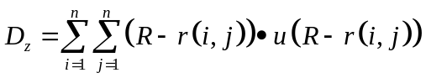
其中，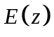为序列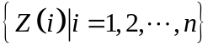的平均值，R为局部窗口的窗口半径。R可以根据实验具体情况来确定。
最大投影指标函数和约束条件分别为：
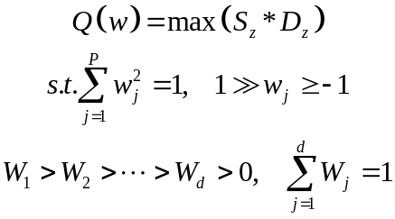
需要注意的是，Q (w )只随着投影方向变化，不同的投影方向反映不同的数据结构特征。

4.1.3指标体系的建立
为了形成统一的评判危害分级标准，我们根据建模数据分析，建立相应的指标体系。
1）选取指标
本文经研究分析，参考全球恐怖主义数据库（GID）中的相关数据，并结合数据的完整性，我们主要根据以下三类方法来进行指标选取：
第一类（部分代表整体）：用附件中给出的一种变量的数值表示事件中该类变量的数值大小。
第二类（整合方法）：如果附件中给出的一种变量的数值无法表示事件中该类变量的数值大小，我们对该类变量数据进行整合，得到一个新的变量数据来表示该类变量的数值大小。
第三类（删除方法）：附件中有些变量无法量化，或者量化后的变量不能反映危害程度大小，对于这类变量我们进行删除。
近二十年来影响恐怖袭击事件危害程度大小的指标，包括持续事件、地区、原因、恐怖袭击性质、事件成功与否、攻击类型、目标群体、凶手数量、武器种类、伤亡人数、财产损失、最终绑架人数。详见下表。
表3 指标变量对应的选取方法
编号 | 指标名称 | 指标选取方法
1 | 持续事件 | 第一类+第三类
2 | 地区 | 第一类+第三类
3 | 原因 | 第二类+第三类
4 | 恐怖袭击性质 | 第二类+第三类
5 | 成功与否 | 第一类+第三类
6 | 攻击类型 | 第一类+第三类
7 | 目标群体 | 第一类+第三类
8 | 凶手数量 | 第一类+第三类
9 | 武器种类（正向指标） | 第一类+第三类
10 | 伤亡人数 | 第二类+第三类
11 | 财产损失 | 第二类+第三类
12 | 最终绑架人数 | 第二类+第三类
2）指标量化
本题中，指标量化的标准为：将附件1中的数据根据危害性进行排序，然后进行归一化处理。具体量化方法如下：
表4 指标变量对应的量化方法
编号 | 指标名称 | 量化方法
1 | 持续事件（正向指标） | 0表示非持续事件，1表示持续事件，对于危害程度来说是正向指标
2 | 地区（反向指标） | 附件给出的只是地区编码，我们根据2015年全球和平指数的地区排名，将11个地区进行0-10重新编号，其中10为最安全，0为地区最危险，再对编号数值进行反向归一化处理。
3 | 原因（正向指标） | 对crit1，crit2，crit3进行加值标志，0是三个入选标准满足一个危害程度低，3是三个入选标准都满足危害程度高，再对数值进行正向归一化处理
4 | 恐怖袭击性质(反向指标) | 我们先判断是否为疑似恐怖袭击，按照危害程度由高到低，对疑似恐怖袭击案例的编号重新编号0-4，对于非疑似恐怖袭击我们定为5，再对数值进行反向归一化处理。
5 | 成功与否（正向指标） | 0表示事件失败，1表示实践成功，对于危害程度来说是正向指标
6 | 攻击类型（正向指标） | 附件中只给出了攻击类型的编号，我们根据攻击类型带来的危害程度大小，将9个攻击类型重新编号，其中0表示该类型危害程度最小，8表示该危害程度最大，再对数值进行正向归一化处理
7 | 目标群体（正向指标） | 附件中只给出了攻击类型的编号，我们根据攻击目标群体带来的危害程度大小，将22个目标群体重新编号，0表示危害程度最小，21表示危害程度最大，再对数值进行正向归一化处理
8 | 凶手数量（正向指标） | 凶手数量的多少可以反映危害程度的大小，数量越多危害程度越高，对凶手数量进行正向归一化处理。
9 | 武器种类（正向指标） | 附件中只给出了武器种类的编号，我们根据不同武器的杀伤程度对武器种类，将13个武器种类重新编号，0表示危害程度最高，12表示危害程度最小，再对数据进行正向归一化处理
10 | 伤亡人数（正向指标） | 根据附件中变量的数值，我们可以得到伤亡人数的数量，数量越多危害程度越高，对伤亡人数进行正向归一化处理
11 | 财产损失（正向指标） | 附件中给了财产损失程度的编号，对于没有财产损失我们用0来表示，有财产损失按照财产损失程度中1,2,3表示，0表示危害程度最低，3表示危害程度最高，然后对数据进行正向归一化处理
12 | 最终绑架人数（正向指标） | 根据附件中给的数值，我们可以计算最终绑架人数的数量，数量越多危害程度越高，对绑架人数进行正向归一化处理
注意：在对上述指标进行量化的过程中，部分指标按照以下标准进行重新编号。其中，进行重新编号的指标分别为地区、攻击类型、武器类型、目标群体。4个指标重新编号的标准详见下表。
表5 地区指标变量的新旧编号标准对照
编号类型名称 | 原编号 | 新编号
1=北美 | 8 | 0
2=中美洲和加勒比海地区 | 1 | 1
3=南美 | 4 | 2
4=东亚 | 7 | 3
5=东南亚 | 5 | 4
6=南亚 | 3 | 5
7=中亚 | 2 | 6
8=西欧 | 11 | 7
9=东欧 | 9 | 8
10=中东和北非 | 6 | 9
11=撒哈拉以南的非洲 | 10 | 10
表6 攻击指标变量的新旧编号标准对照
编号类型名称 | 原编号 | 新编号
1=暗杀 | 3 | 8
2 =武装袭击 | 2 | 7
3 =轰炸/爆炸 | 1 | 6
4=劫持 | 4 | 5
5=劫持人质（路障事件） | 7 | 4
6=劫持人质（绑架） | 6 | 3
7=设施/基础设施攻击 | 5 | 2
8=徒手攻击 | 8 | 1
9=未知 | 9 | 0
表7 武器类型变量的新旧编号标准对照
编号类型名称 | 原编号 | 新编号
1=生物武器 | 13 | 0
2=化学武器 | 12 | 1
3 =放射性武器 | 7 | 2
4=核武器 | 9 | 3
5=轻武器 | 11 | 4
6 =爆炸物/炸弹/炸药 | 8 | 5
7 =假武器 | 10 | 6
8=燃烧武器 | 5 | 7
9 =致乱武器 | 6 | 8
10=交通工具 | 2 | 9
11 =破坏设备 | 1 | 10
12 =其他 | 3 | 11
13 =未知 | 4 | 12
表8 目标群体变量的新旧编号标准对照
编号类型名称 | 原编号 | 新编号
1=商业 | 2 | 21
2 =政府（一般意义） | 4 | 20
3 =警察 | 9 | 19
4 =军事 | 15 | 18
5 =流产有关 | 7 | 17
6 =机场和飞机 | 3 | 16
7 =政府（外交） | 16 | 15
8 =教育机构 | 21 | 14
9 =食物或水供应 | 19 | 13
10 =新闻记者 | 6 | 12
11 =海事（包括港口和海上设施） | 11 | 11
12 =非政府组织（NGO） | 1 | 10
13 =其他 | 14 | 9
14=公民自身和私有财产 | 8 | 8
15 =宗教人物/机构 | 12 | 7
16 =电信 | 22 | 6
17 =恐怖分子/非州立民兵组织 | 17 | 5
18 =游客 | 5 | 4
19 =运输（航空除外） | 18 | 3
20 =未知 | 10 | 2
21 =公用事业 | 13 | 1
22 =暴力政党 | 20 | 0
3）量化后的数据处理
把量化后的数据，代入模型中，根据公式，求出权重。具体权重值如下表：
表9 指标名称和对应权重值
指标名称 | 权重值
持续事件（正向指标） | 0.387165021
地区（反向指标） | 0.087325164
原因（正向指标） | -0.003512615
恐怖袭击性质(反向指标) | 0.368175389
成功与否（正向指标） | 0.659845026
攻击类型（正向指标） | -0.236195048
目标群体（正向指标） | -0.203385111
凶手数量（正向指标） | 0.025229397
武器种类（正向指标） | -0.043825347
伤亡人数（正向指标） | 0.001425212
财产损失（正向指标） | 0.414435384
最终绑架人数（正向指标） | 0.006866003
经过量化处理后的部分数据如下表：
表10 量化处理后的部分数据
持续事件 | 地区 | 原因 | 恐怖袭击性质 | 成功与否 | 攻击类型 | 目标群体 | 凶手数量 | 武器种类（正） | 伤亡人数 | 财产损失 | 最终绑架人数
0 | 0.84 | 1.00 | 1.00 | 1 | 1.00 | 0.62 | 0.00 | 0.73 | 0.00 | 0.75 | 0.02
0 | 0.84 | 1.00 | 1.00 | 1 | 1.00 | 0.86 | 0.00 | 0.73 | 0.00 | 0.75 | 0.02
0 | 0.18 | 1.00 | 1.00 | 1 | 1.00 | 0.19 | 0.00 | 0.73 | 0.00 | 0.75 | 0.02
0 | 0.68 | 1.00 | 1.00 | 1 | 1.00 | 0.43 | 0.00 | 0.27 | 0.00 | 0.00 | 0.02
0 | 0.93 | 1.00 | 1.00 | 1 | 1.00 | 0.43 | 0.00 | 0.27 | 0.00 | 0.00 | 0.02
0 | 0.84 | 1.00 | 1.00 | 1 | 1.00 | 0.95 | 0.00 | 0.73 | 0.00 | 0.00 | 0.02
0 | 0.93 | 1.00 | 1.00 | 1 | 1.00 | 0.43 | 0.00 | 0.27 | 0.00 | 0.00 | 0.02
0 | 0.51 | 1.00 | 1.00 | 1 | 1.00 | 0.48 | 0.00 | 0.73 | 0.00 | 1.00 | 0.02
注：考虑到篇幅问题，我们只截取了部分数据，量化后的全部数据详见附录。
4）危害性评级
根据分析，危害性的评分范围标准，具体如下表：
表11 危害性评级标准范围
危害级别（从低到高） | 评分标准
五级 | （-0.486918122，0.000558822）
四级 | （0.000558822，0.488035765）
三级 | （0.488035765，0.975512709）
二级 | （0.975512709 1.462989652）
一级 | （1.462989652，1.950466595）

4.1.4结果分析
结合基于决策者偏好的投影寻踪模型以及指标因子关联程度，我们可以将计算好的权重值和附件1中近二十年的恐怖袭击事件记录数据进行综合评分，选出综合评分前10的事件，详见下表。其中，综合评分，就是指我们将指标值输入到Matlab程序中，所获得的最佳投影量。
1）近二十年来危害程度最高的十大恐怖袭击事件
根据近二十年恐怖袭击事件记录数据的量化结果，还有各个指标对应的权重值，我们得到近二十年来数据的危害程度前十的排名，具体详见下表。
表12 近二十年来危害程度最高的十大恐怖袭击事件
事件编号 | 危害性评分 | 排名
200904290009 | 1.759663813 | 1
200009240008 | 1.750457614 | 2
200302000001 | 1.742066616 | 3
200905120017 | 1.740893187 | 4
200901040023 | 1.738876029 | 5
200111290010 | 1.738875284 | 6
200112030003 | 1.738875135 | 7
200905100018 | 1.733627077 | 8
200012170001 | 1.733403309 | 9
201002020027 | 1.733346668 | 10
2）典型事件危害级别
根据前面得到的评分范围标准，我们将附件1中给出的事件按危害程度从高到低分为一至五级，写入下表。
表13 典型事件危害级别
事件编号 | 危害性评分 | 危害级别
200108110012 | 0.892968305 | 三级
200511180002 | 0.168341959 | 四级
200901170021 | 1.001108443 | 二级
201402110015 | 0.382626513 | 四级
201405010071 | 0.476940253 | 四级
201411070002 | 0.000334793 | 五级
201412160041 | 0.530411326 | 三级
201508010015 | 0.324746782 | 四级
201705080012 | 0.210248841 | 四级

4.2问题二的求解

4.2.1数据筛选
根据题意可知，通过iyear筛选出2015、2016年的恐怖袭击事件的信息，再根据claimed数值为0进行筛选，选出符合题意的数据。攻击类型、目标群体、武器种类这三个种类为嫌疑人信息的最有关的3个指标，通过这些信息，进行聚类分析。

4.2.2 k-means模型建立
在数据分析中，存在着大量的聚类问题。其中，K-Means算法是聚类算法中的最常用的一种。K-Means算法是典型的基于原型的目标函数聚类方法的代表，属于硬聚类算法。虽然K-Means算法简单、易理解，且运行速度快，但是它只能应用于连续型数据，并且一定要在聚类前需要手工指要分成几类。为了让类群中观测距离最近，不同群体之间的距离最大，本题我们选择k-means模型对数据进行处理。
k-means 算法的工作过程说明如下：首先从n个数据对象任意选择 k 个对象作为初始聚类中心；而对于所剩下其它对象，则根据它们与这些聚类中心的相似度（距离），分别将它们分配给与其最相似的（聚类中心所代表的）聚类；然后再计算每个所获新聚类的聚类中心（该聚类中所有对象的均值）；不断重复这一过程直到标准测度函数开始收敛为止。详见下图。
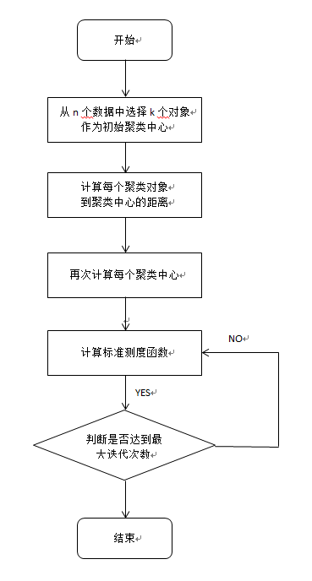
图2 k-means算法流程图
K-Means算法公式化解释：
记k簇中心分别为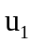，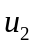，……，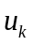，每个簇的样本数目为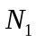，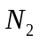，……，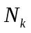。
使用平方误差做为误差函数，得：
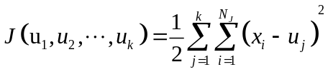
将该函数做为目标函数，求解函数的最小值。可以用梯度下降法求，该函数为凸函数，驻点为：
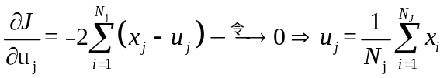
由此，我们可以看出：要想使得损失函数最小，聚类中心腰围各簇样本点的平均值。
K-Means算法中变量的选取和评判标准，如下：
1）聚类个数k值的确定
一般来说，k值选取主要遵循“最大最小距离算法”的基本思想，即尽可能的寻找最小距离中的最大距离。各聚类本身尽可能的紧凑，而各聚类之间尽可能的分开。

2）初始质心的选取
我们先将样本数据用层次聚类算法进行聚类，当得到K个簇之后，从每个类簇中选择一个点，该点可以是该类簇的中心点，或者是距离类簇中心点最近的那个点。
3）距离计算
欧式距离：
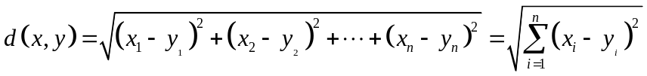
余弦相似度：
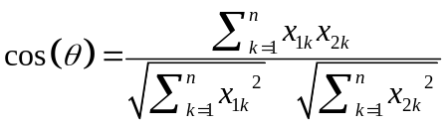
向量表示法：
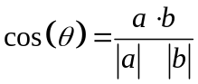
4）质心调整
通常，我们取簇中各点的算数平均值作为新质心的坐标即可。
5）标准测度函数
一般来说，我们采用均方差作为标准测度函数。
6）算法终止条件
当目标函数达到最优或者达到最大的迭代次数时，我们一般认识此算法可以终止运行。
7）聚类结果质量的评判标准
方法一：当簇内中各数据点比较紧凑，离质心的距离都比较小，而簇间相距比较大，我们则认为此聚类结果质量比较好。
方法二：我们可用误差平方和（SSE，Sum of Aquared Errors）准则函数来评价聚类结果质量的好坏。
一个簇的误差平方和即簇内各点到质心距离的平方和：
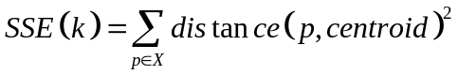
其中，当各个簇的SSE之和的值越小时，则表示聚类质量越好。

4.2.3 norm函数
1）格式：n=norm(M,N)，其中，M为嫌疑人的数据值三维矩阵，N为样例的数据值三维矩阵，n为M、N矩阵之间的距离。
2）功能：norm函数可计算几种不同类型的矩阵范数,根据p的不同可得到不同的范数。

4.2.4问题求解
首先，我们先将问题一中预处理后的数据进行筛选，选出满足题目要求的所有数据。其次，再根据事件特征，选取出对判断恐怖袭击事件判断嫌疑人最有关联的三个指标，包括攻击类型、目标群体、武器种类。随后，根据其指标，建立基于k-means算法的聚类模型，得出典型的20个嫌疑人。在第一问的模型基础上求出3个指标对其危害程度的影响程度即权重值，通过计算得出嫌疑人的危害程度的综合评分。进行排序之后，选出排名前5的恐怖袭击事件嫌疑人。然后，我们通过计算求得的聚类中心找到所对应的3个指标值，并借助matlab程序中的norm函数进行矩阵坐标上两个点之间距离的计算。此问题实质上相当于三维空间中的距离比较。最后，根据上述计算得到的距离可知，数值越小，表明二者之间的距离越近，即嫌疑人可能性最大。
表14 各个嫌疑人的信息情况
 | 攻击类型 | 目标群体 | 武器种类
1号嫌疑人 | 1 | 22 | 2
2号嫌疑人 | 2 | 22 | 5
3号嫌疑人 | 3 | 21 | 6
4号嫌疑人 | 3 | 20 | 6
5号嫌疑人 | 3 | 17 | 6
表15 聚类中心对应的指标值
类别编号 | 攻击类型 | 目标群体 | 武器种类 | 危害指数
1 | 2 | 17 | 5 | 7.105869
2 | 7 | 21 | 5 | 6.226594
3 | 3 | 20 | 6 | 9.065418
4 | 3 | 1 | 6 | -3.86083
5 | 2 | 14 | 9 | 4.947082
6 | 3 | 19 | 6 | 7.260019
7 | 2 | 14 | 9 | 4.947082
8 | 3 | 12 | 6 | 2.935243
9 | 3 | 21 | 6 | 10.50601
10 | 1 | 2 | 5 | -1.49139
11 | 2 | 14 | 5 | 6.592624
12 | 3 | 8 | 6 | 0.463943
13 | 3 | 17 | 6 | 8.034713
14 | 3 | 14 | 6 | 4.170893
15 | 3 | 4 | 6 | 0.002987
16 | 1 | 22 | 2 | 12.09927
17 | 6 | 14 | 3 | 7.415395
18 | 7 | 8 | 8 | -3.03929
19 | 2 | 22 | 5 | 11.53522
20 | 7 | 2 | 8 | -6.74624

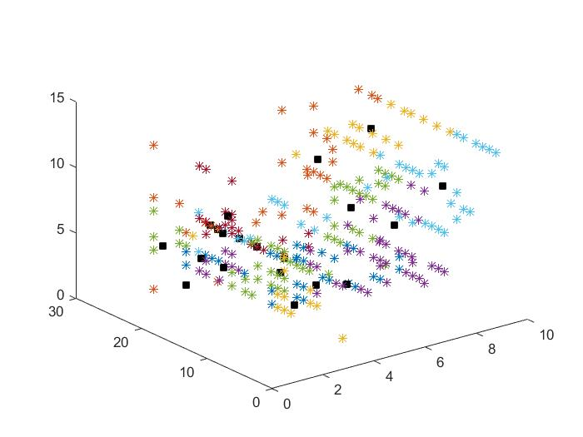
图3 聚类中心分布图
表16 聚类对象到聚类中心的距离
 | 1号嫌疑人 | 2 号嫌疑人 | 3号嫌疑人 | 4号嫌疑人 | 5号嫌疑人
201701090031 | 15.9374 | 14.6287 | 13.1529 | 12.2474 | 9.6437
201702210037 | 6.4031 | 8.0623 | 8.3666 | 7.8102 | 6.7823
201703120023 | 4.6904 | 2.8284 | 1.7321 | 1.4142 | 3.3166
201705050009 | 11.9164 | 10.4881 | 9 | 8.124 | 5.7446
201705050010 | 11.9164 | 10.4881 | 9 | 8.124 | 5.7446
201707010028 | 13.1909 | 14.0712 | 13.7477 | 12.8841 | 10.4403
201707020006 | 9.434 | 7 | 5.4772 | 5.3852 | 6.1644
201708110018 | 15.9374 | 14.6287 | 13.1529 | 12.2474 | 9.6437
201711010006 | 12.8841 | 11.225 | 9.6437 | 8.8318 | 6.7082
201712010003 | 15.9374 | 14.6287 | 13.1529 | 12.2474 | 9.6437

4.2.5问题结论
k-means模型通过攻击类型、目标群体、武器种类这三个指标，来判断其对恐怖袭击事件的危害级别的影响是真实可靠的。综合评价确实能在某种程度上对恐怖袭击事件的嫌疑人判断做到真实反映，且对于国家未来反恐防控政策的改进提高一定的参考价值。
本题中恐怖分子关于典型事件的嫌疑度的排序，详见下表：
表17 恐怖分子关于典型事件的嫌疑度
 | 1号嫌疑人 | 2 号嫌疑人 | 3号嫌疑人 | 4号嫌疑人 | 5号嫌疑人
201701090031 | 5 | 4 | 3 | 2 | 1
201702210037 | 1 | 5 | 4 | 2 | 3
201703120023 | 4 | 3 | 2 | 5 | 1
201705050009 | 5 | 4 | 3 | 2 | 1
201705050010 | 5 | 4 | 3 | 2 | 1
201707010028 | 5 | 4 | 1 | 3 | 2
201707020006 | 4 | 3 | 5 | 2 | 1
201708110018 | 5 | 4 | 3 | 2 | 1
201711010006 | 5 | 4 | 3 | 2 | 1
201712010003 | 5 | 4 | 3 | 2 | 1

4.3问题三的求解

4.3.1问题背景
当前，全球范围内恐怖袭击事件频发，恐怖主义在世界各地不断蔓延。从全球恐怖主义数据库（GID）所提供的数据可知，自1970年以来，全球范围内已经发生了88,000多次爆炸事件，19,000次暗杀和11,000起绑架事件。除此之外，恐怖袭击事件的信息已经包含超过180,000次。总体来说，世界恐怖活动呈上升趋势，伤亡人数占比也在不断上升。
恐怖袭击事件频发的原因是错综复杂的。一方面，信息技术的发展使得一些原先较为贫穷的国家获得自主权，为其获得杀伤性武器提供更多便利；另一方面，全球化进程的推进也将国家地区间的贫富地位差距和恐怖分子本身的压抑感暴露的更加明显。在这样的情形下，为了获得更高的社会地位和身份认同，恐怖组织开始选择一种更加极端的方式对世界各国进行报复。
值得注意的是，恐怖袭击带来的危害也是不容小觑的。它不仅能直接造成巨大的人员伤亡和财产损失，而且还会对世界各国的社会稳定和社会经济的发展造成巨大的影响和冲击。
面对如此严峻的形势，打击恐怖主义恶势力，我们刻不容缓。作为祖国大家庭的一份子，我们必须要承担起打击恐怖主义势力的责任，提高自己的反恐意识，为反恐防控提供有价值的信息支持，以便将来能够更好的对突发的恐怖事件做出妥善的应对。尽可能地避免造成惨重后果。

4.3.2线性回归模型建立
为了研究近三年来恐怖袭击事件发生的主要原因、时空特性、蔓延特性、级别分别等规律，进而分析研判下一年全球或某些重点地区的反恐态势，我们采用线性回归预测法。所谓线性回归模型就是指因变量和自变量之间的关系是直线型的。
一元线性模型主要用来解决一个因变量和一个自变量之间的依存关系。一元线性回归分析法的预测模型为：
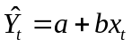
其中，代表t期自变量的值；代表t期因变量的值；a、b代表一元线性回归方程的参数。
a、b参数由下列公式求得：
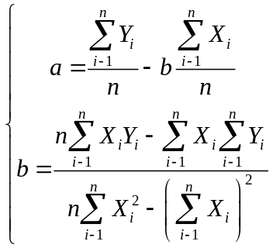
多元线性模型主要用来解决一个因变量和几个自变量之间的依存关系，并且能区分几个影响因素的主次。
多元线性回归分析预测模型的回归方程为：
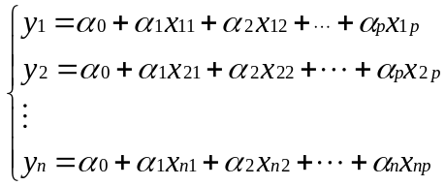
其中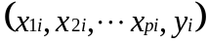为组观测值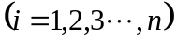,
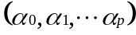为线性回归方程的回归系数。

4.3.3皮尔森相关系数
皮尔森相关系数主要是用来反映两个变量线性相关程度。所以，我们对数据进行皮尔森相关分析，分别判断这些变量的相关强度。
皮尔森相关系数表达式为：
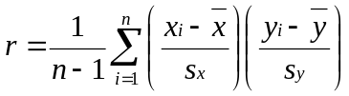
其中为相关系数，描述的是两个变量间线性相关强弱的程度，为样本量，和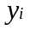为变量的观测值，和为两个观察量的均值。的绝对值越大表明相关性越强。
一般而言，当相关系数的绝对值在0.75-0.99之间时，为高度相关；在0.50-0.74之间时，为中度相关；在0.10-0.49之间时，为低度相关。

4.3.4问题分析
首先，我们依据附件1并结合因特网上的有关信息，建立线性回归的预测数学模型来表示多个影响因素之间的依存关系，并根据皮尔森相关系数来区分几个影响因素的主次。然后，我们用近三年来恐怖袭击事件三个入选标准crit1、crit2、crit3来表示恐怖袭击发生的原因，用近三年来恐怖袭击事件发生的地区和时间来表示恐怖袭击发生的时空特性和级别分布，并且标记出恐怖袭击事件发生比较多的地区。最后，我们得到如下的趋势分布图，并以此为依据研判下一年全球或某些重点地区的反恐态势，从而对反恐斗争提出个人的见解和建议。
1）主要原因
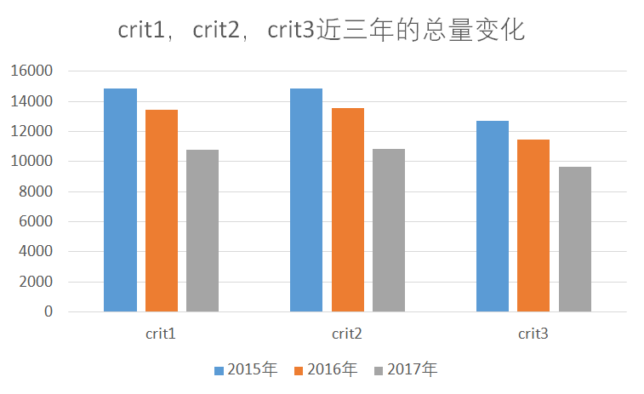
图4 crit1，crit2，crit3近三年的总量变化
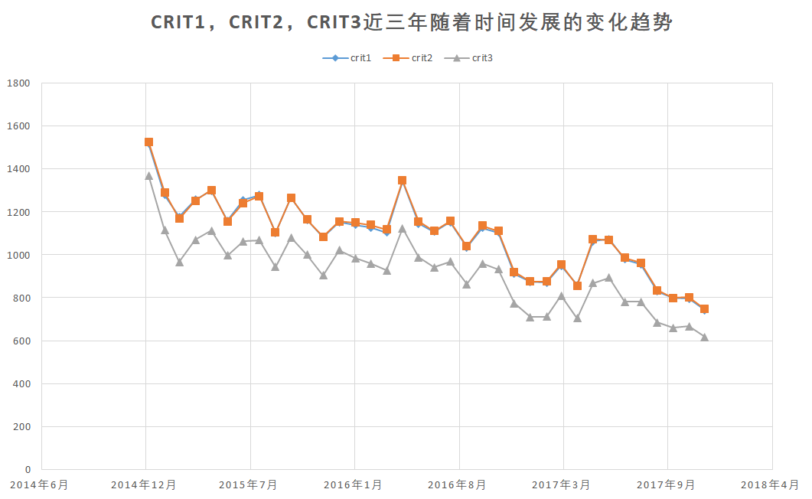
图5 crit1，crit2，crit3近三年随着时间发展的变化趋势
2）时空特性
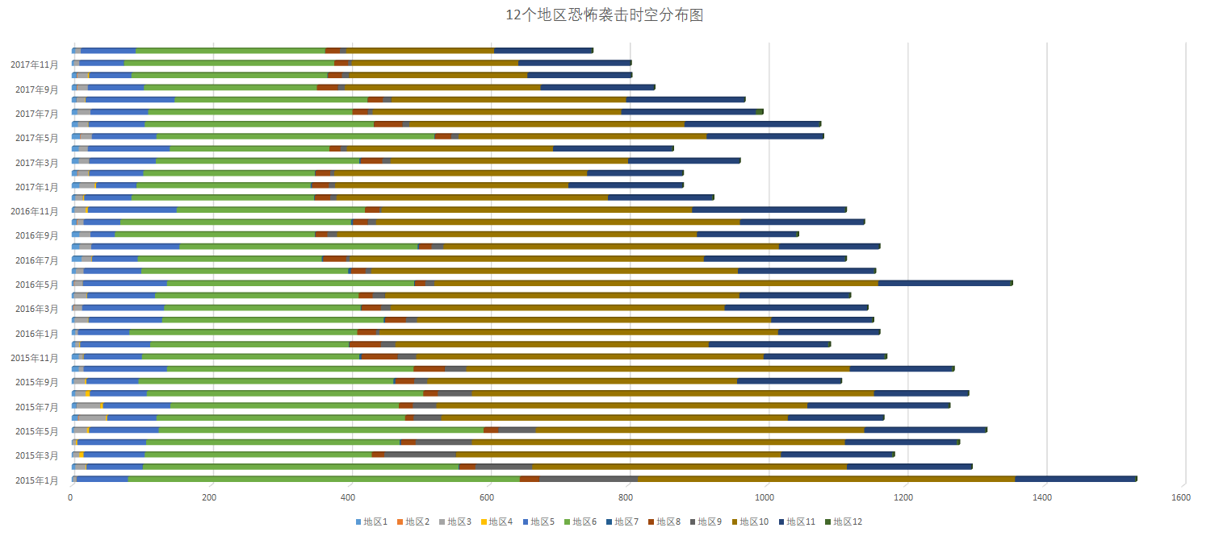
图6 12个地区恐怖袭击时空分布图
3）蔓延特性
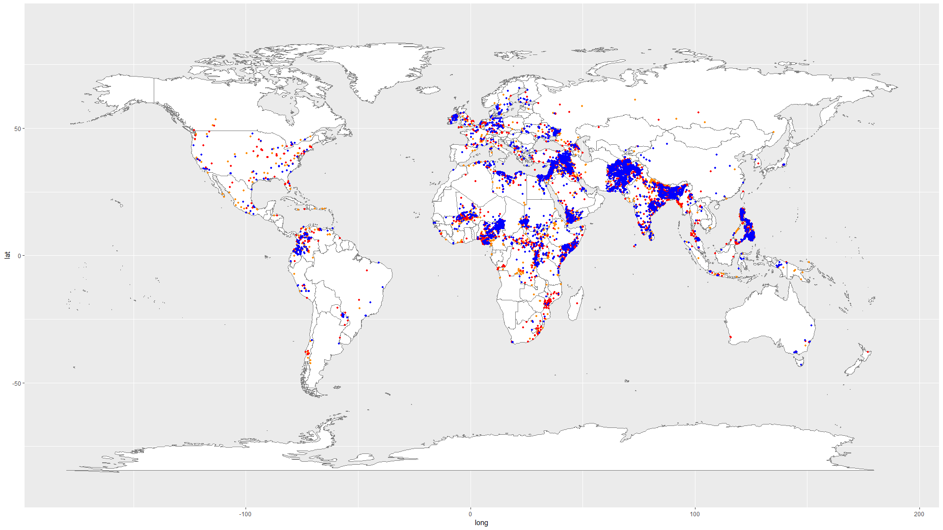
图7 近三年全球恐怖袭击事件分布
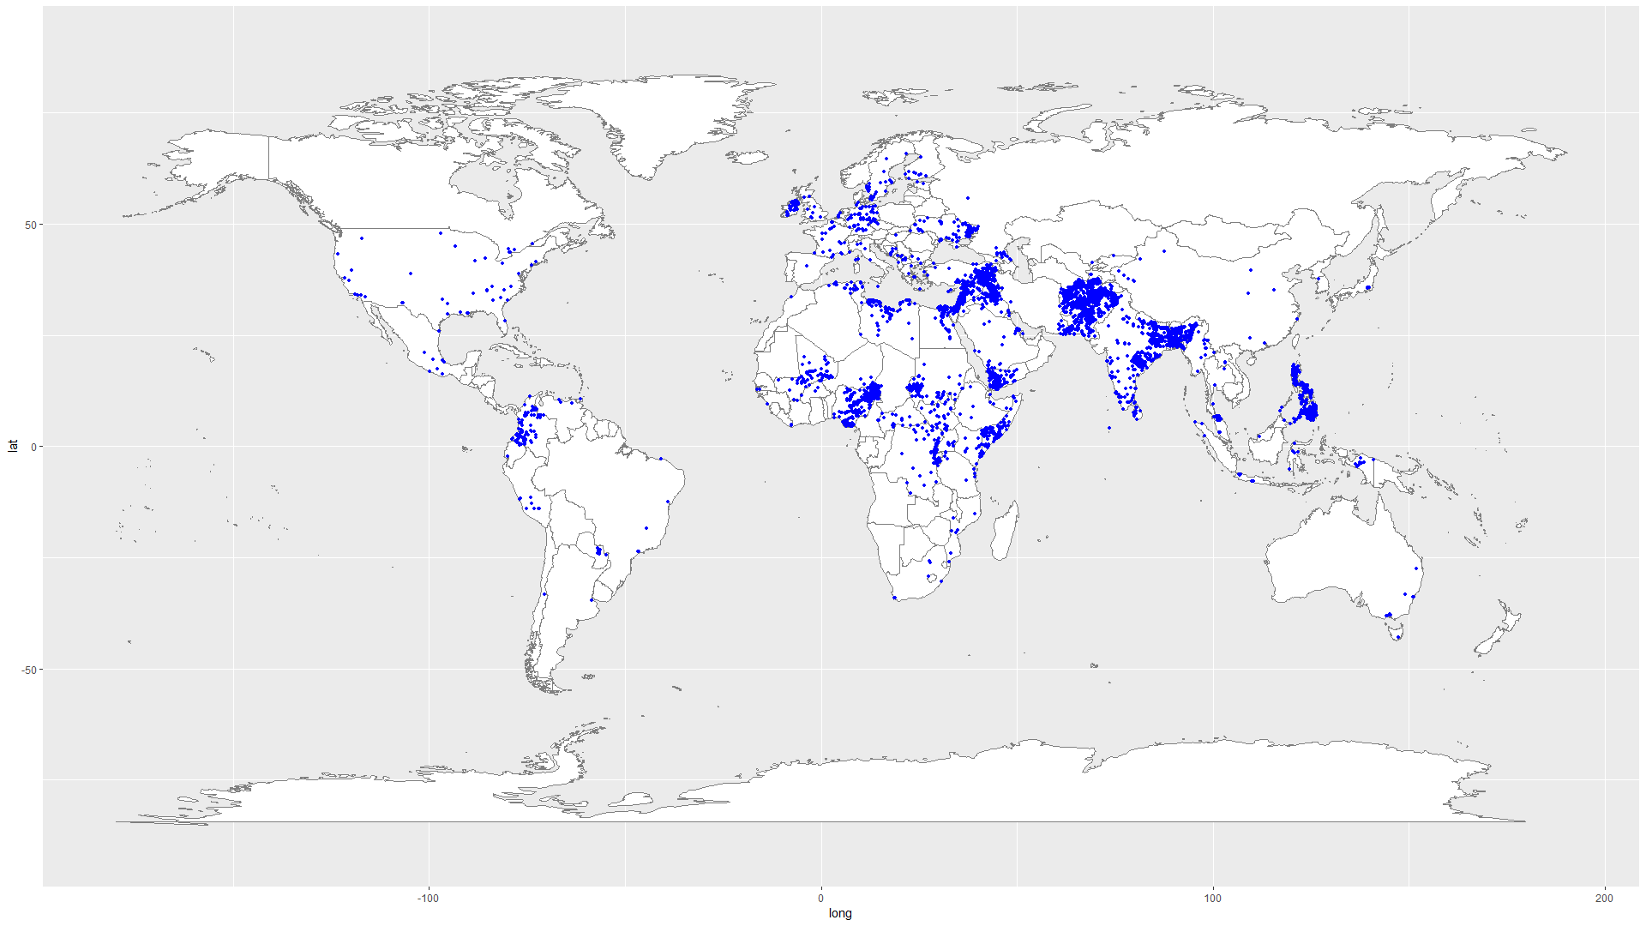
图8 2015年全球恐怖事件分布
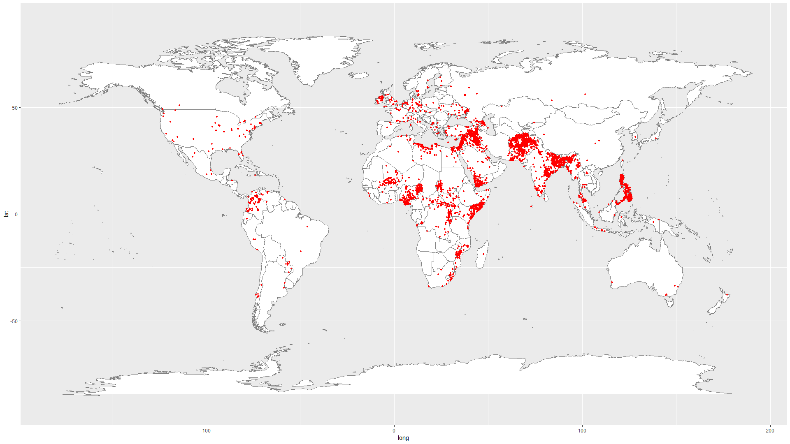
图9 2016年全球恐怖事件分布
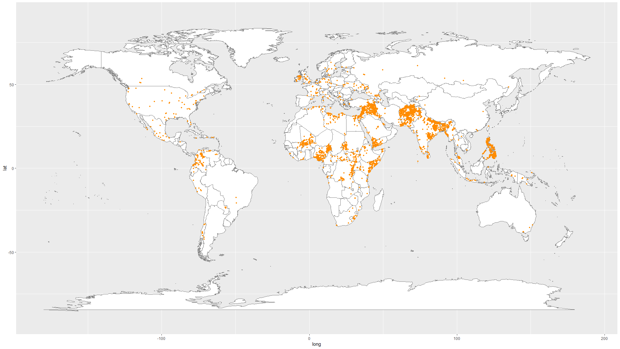
图10 2017年全球恐怖事件分布
4）级别分别
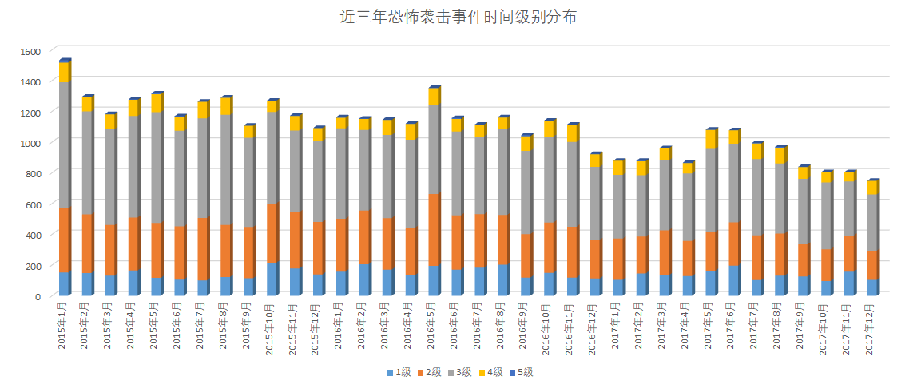
图11 近三年恐怖袭击事件时间级别分布
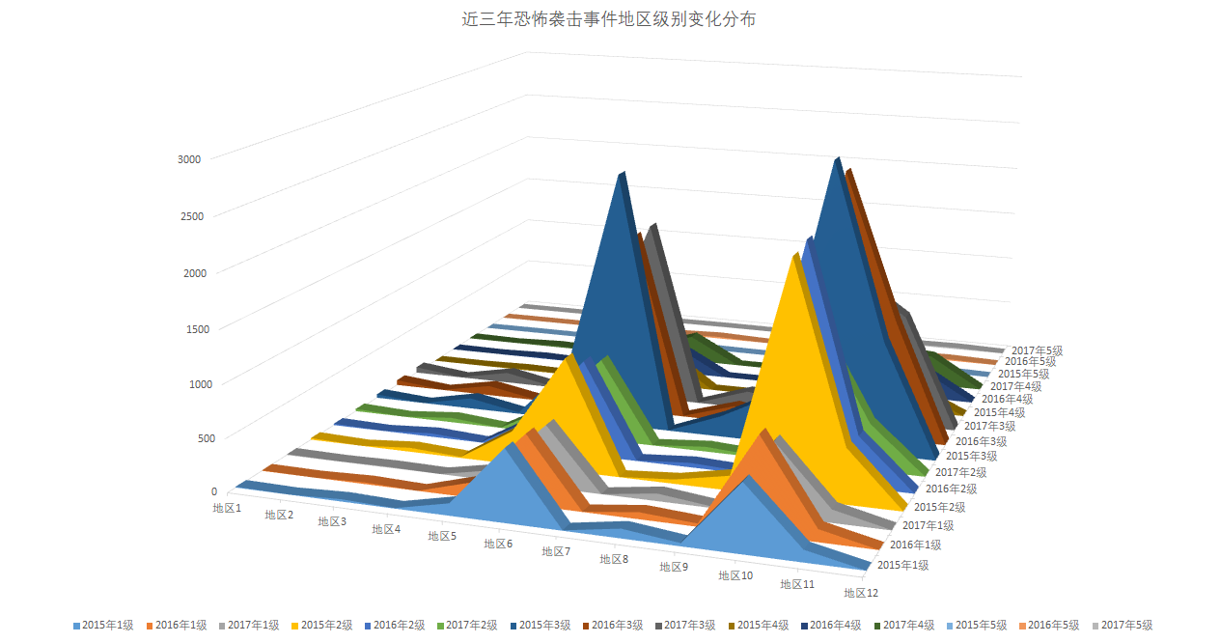
图12 近三年恐怖袭击事件地区级别变化分布
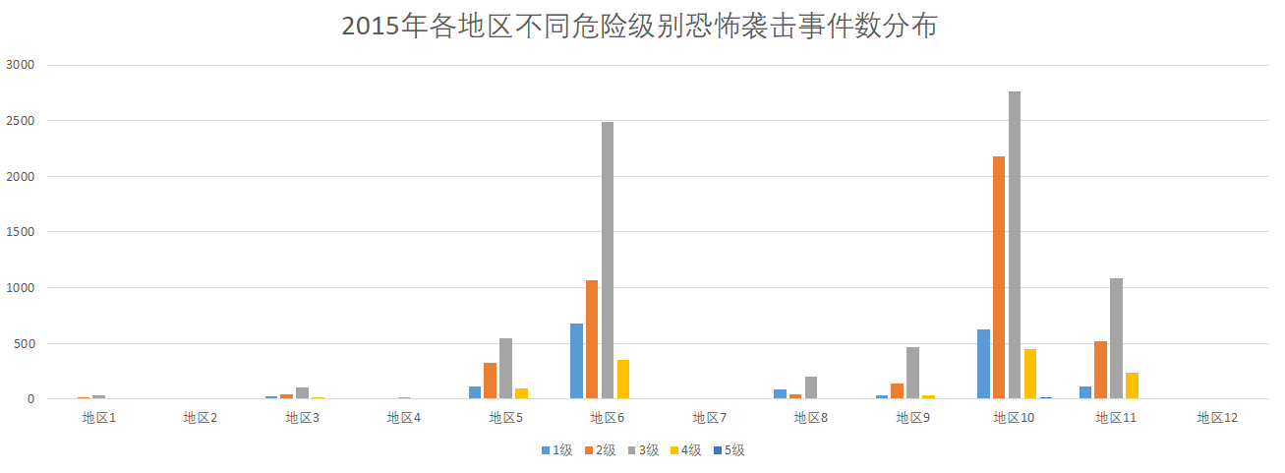
图13 2015年各地区不同危险级别恐怖袭击事件数分布
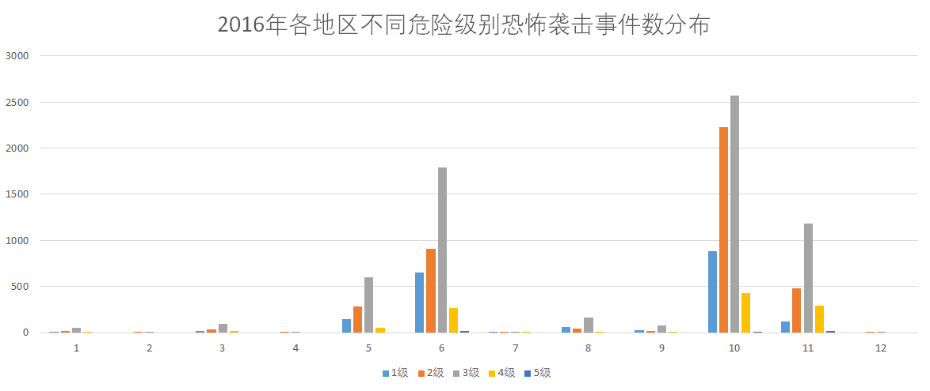
图14 2016年各地区不同危险级别恐怖袭击事件数分布
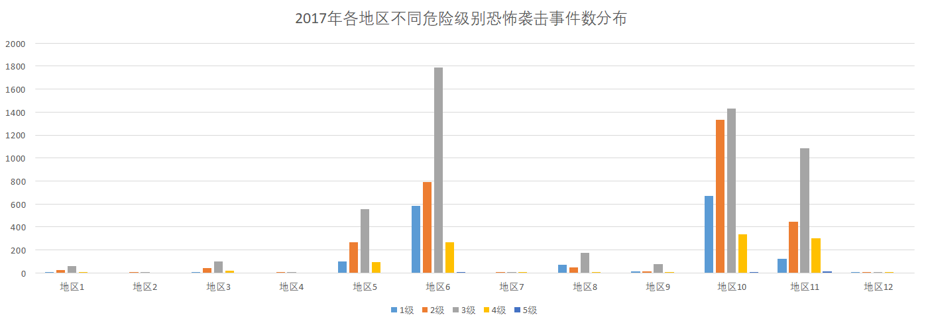
图15 2017年各地区不同危险级别恐怖袭击事件数分布

4.3.4问题结论
表18 2018年各地区发生恐怖事件数量的时空特性预测
 | 地区  1 | 地区  2 | 地区  3 | 地区  4 | 地区  5 | 地区  6 | 地区  7 | 地区  8 | 地区  9 | 地区10 | 地区11 | 地区12
2018/01 | 4 | 1 | 5 | 2 | 88 | 279 | 0 | 22 | 6 | 252 | 157 | 1
2018/02 | 5 | 1 | 10 | 0 | 75 | 327 | 1 | 34 | 14 | 221 | 181 | 1
2018/03 | 3 | 0 | 13 | 0 | 111 | 316 | 0 | 30 | 10 | 243 | 194 | 0
2018/04 | 8 | 0 | 11 | 1 | 89 | 266 | 0 | 26 | 9 | 251 | 196 | 0
2018/05 | 4 | 0 | 13 | 1 | 54 | 270 | 0 | 22 | 6 | 292 | 187 | 1
2018/06 | 6 | 0 | 11 | 0 | 92 | 314 | 1 | 23 | 13 | 216 | 185 | 0
2018/07 | 5 | 0 | 9 | 1 | 83 | 315 | 0 | 25 | 14 | 290 | 168 | 1
2018/08 | 5 | 1 | 5 | 1 | 77 | 310 | 0 | 21 | 5 | 201 | 179 | 2
2018/09 | 6 | 0 | 12 | 0 | 147 | 251 | 0 | 34 | 12 | 299 | 179 | 1
2018/10 | 9 | 1 | 9 | 1 | 77 | 279 | 1 | 25 | 8 | 283 | 184 | 0
2018/11 | 9 | 0 | 14 | 1 | 70 | 257 | 0 | 20 | 14 | 289 | 188 | 1
2018/12 | 7 | 0 | 5 | 0 | 136 | 288 | 1 | 21 | 6 | 288 | 157 | 1
表19 2018年不同危害级别的恐怖袭击事件数量预测
 | 1级 | 2级 | 3级 | 4级 | 5级
2018/01 | 144 | 161 | 396 | 98 | 1
2018/02 | 126 | 173 | 488 | 59 | 0
2018/03 | 119 | 174 | 479 | 65 | 2
2018/04 | 128 | 154 | 437 | 93 | 4
2018/05 | 119 | 155 | 423 | 59 | 3
2018/06 | 132 | 159 | 447 | 82 | 0
2018/07 | 142 | 175 | 499 | 63 | 1
2018/08 | 116 | 161 | 429 | 53 | 0
2018/09 | 143 | 168 | 397 | 58 | 0
2018/10 | 134 | 162 | 393 | 98 | 2
2018/11 | 122 | 159 | 359 | 94 | 3
2018/12 | 102 | 175 | 364 | 72 | 0
结合线性回归模型及其拟合程度，并观察恐怖袭击事件四大影响因素的趋势图，我们可知，近三年来，国际恐怖主义的区域化特征越来越明显，恐怖势力借助区域间的政治、经济、宗教、文化等因素蔓延的趋势逐年降低，全球十二大区域恐怖势力总体变化趋势存在区域内部的一致性，以及不同区域之间的差异性。在全球范围内，恐怖主义活动频繁的几大区域分别为：南美、南亚、中亚、西欧、中东和北非以及撒哈拉以南的非洲。所以，通过分析判断，下一年全球范围内的反恐斗争继续保持增长态势，而南美、南亚、中亚、西欧、中东和北非以及撒哈拉以南的非洲这几个重点地区的反恐斗争仍需继续加强改进。
关于反恐斗争，从内来讲，我们应该加快发展自身的武器装备，丰富反恐斗争的物质手段，健全完善信息系统，提高反恐斗争指挥效能和反恐预测能力；从外来讲，我们应该加强各国之间的团结合作，坚持和平是每个国家共同的努力方向，坚决打击恐怖主义恶势力。

4.4问题四的求解

4.4.1问题分析
问题四其实是一个对附录1中数据进行再次深度挖掘探索的问题。首先，本题需要在对附录1中指标变量进行再次筛选的基础上，发现数据中还有已经确定实施恐怖袭击事件的恐怖组织或个人。然后，我们根据实施恐怖袭击事件数量的恐怖组织或个人排名，选出前五名恐怖组织或个人。最后，我们对这五个恐怖组织或个人的指标变量进行分析，来确定每个组织或个人的活动范围、目标偏好、危害程度的规律，便于我们对恐怖组织进行精确研判和打击。具体说明详见下表：
表20 各组织或个人对应的活动地区/武器类型/攻击类型
 | 地区 | 武器类型 | 攻击类型
Taliban | 南亚 | 爆炸物/炸弹/炸药 | 轰炸/爆炸
Islamic State of Iraq and the Levant (ISIL) | 中东和北非 | 爆炸物/炸弹/炸药 | 轰炸/爆炸
Al-Shabaab | 撒哈拉以南的非洲 | 轻武器 | 轰炸/爆炸
Tehrik-i-Taliban Pakistan (TTP) | 南亚 | 爆炸物/炸弹/炸药 | 轰炸/爆炸
Communist Party of India - Maoist (CPI-Maoist) | 南亚 | 轻武器 | 劫持人质（绑架）
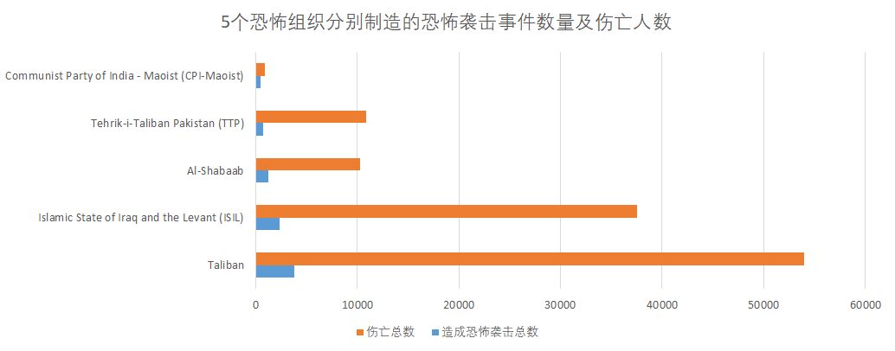
图16 各恐怖组织/个人分别制造的恐怖袭击事件数量及伤亡人数
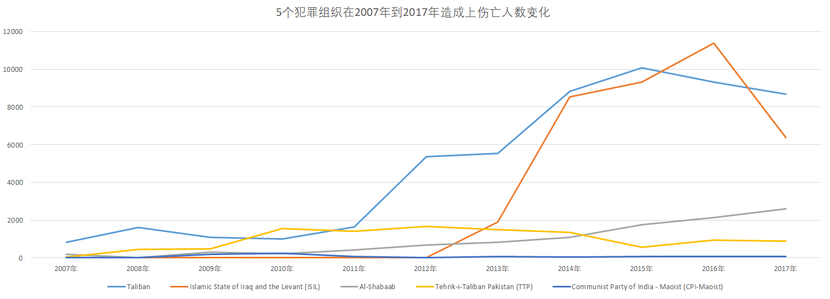
图17 各犯罪组织/个人造成上伤亡人数变化趋势（2007年-2017年）

4.4.2问题总结
通过表20中给出的数据，我们了解到每个组织或个人的活动范围和目标偏好，进而我们可以对重点区域进行预防。针对每个组织或个人所使用的武器类型和攻击方式，我们可以提前采取合理的应对方式。
通过图15，我们可知5个恐怖组织或个人制造的恐怖袭击事件数量及伤亡人数。
其中，Taliban是危害性最强的，我们应该对其进行优先打击。
通过图16，我们可知，5个犯罪组织在2007年-2017年造成的伤亡人数总体呈现上升趋势，但在2016年后有下降趋势。说明，全球在打击恐怖主义事件方面取得了一定的进展，需要继续保持。
综上，只有我们更加全面的了解恐怖组织或个人的习惯偏好等信息，才能更加有针对性的对其进行打击和批判。

5 模型的评价与改进

5.1模型的评价

5.1.1模型的优点
1）采用基于决策者偏好的投影寻踪综合评价模型，可以成分考虑多个指标变量对恐怖事件的危害度影响，能够对恐怖袭击事件进行一个比较客观的评分。
2）在问题一中我们筛选指标变量的时候，不仅充分考虑到不同变量数值对恐怖事件危险度影响的不同，还对变量进行了归一化处理，即定量衡量，又符合实际情况。
3）问题二中我们用K-means算法来进行聚类分析，该算法对于处理大数据集合非常高效，并且伸缩性较好。
4）问题三中我们用地区变量来表示空间因素，既能对恐怖袭击事件发生的地区进行划分，又不至于像按国家变量表示空间因素那样数量太多，更加便于我们使用线性回归模型进行预测。

5.1.2模型的缺点
1）采用基于决策者偏好的投影寻踪综合评价模型，在最开始求每个指标变量的权重时，对于处理较大数据集合并不是那么高效。
2）投影寻踪算法将高位数据通过寻求最佳投影方向映射到低维子空间，将多项系统指标压缩维单项指标进行系统决策评价，这个算法则不太适用于低维数据。而在问题二的适用上，则存在一些误差。
3）用K-means算法来进行聚类分析的时候，我们要提前对多种指标变量再筛选，我们只能从多个变量指标中选择三个最能体现恐怖袭击事件关联性的指标变量。

5.2模型的改进
使用最小二乘法进行多元线性回归往往得到的参数不是很理想。所以，我们可以通过主成分分析回归来做进一步优化。而且，单一的回归模型往往不能准确的反应影响因素与恐怖袭击事件发展趋势之间的关系，可以引入多个模型互相对比来确定更好的。

6 参考文献
[1] 虞玉华, 楼文高， 体育类期刊学术水平综合评价与实证研究——基于决策者偏好的投影寻踪建模技术[J]，北京体育大学学报, 2015, 38(12):46-54。
[2] 高立群, 李丹, 王珂, 基于决策者偏好投影寻踪模型的多属性决策法[J]，系统仿真学报, 2007, 19(24):5751-5755。
[3] 傅子洋，基于贝叶斯网络的暴力恐怖活动研究[D]，天津科技大学, 2016。
[4] 吴登磊, 汪宇玲, 吴小龙,等, 基于欧氏距离的K均方聚类算法研究与应用[J]. 数字技术与应用, 2017(4):148-150。
[5] 高荣伟，西方各国如何应对恐怖袭击[J]. 检察风云, 2017(11):50-51。
[6] 谢贤健, 韦方强, 张继,等, 基于投影寻踪模型的滑坡危险性等级评价[J]， 地球科学-中国地质大学学报, 2015(9):1598-1606。
[7] 司守奎, 孙兆亮，数学建模算法与应用.第2版[M]，国防工业出版社, 150-157，2015。
[8] 卓金武，MATLAB在数学建模中的应用[M]. 北京航空航天大学出版社，57-78， 2014。

